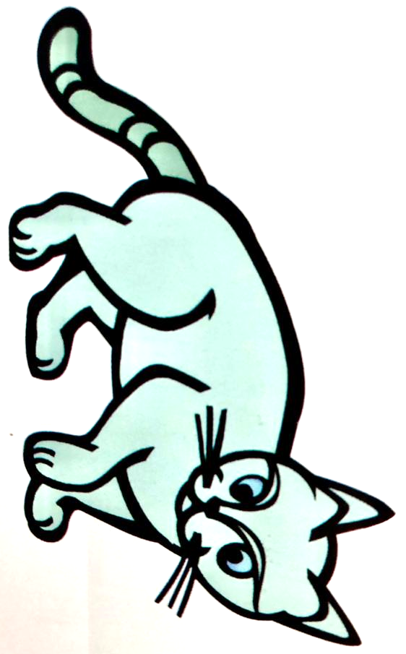
english

1. Do you remember this cat? Você tentou adivinhar onde esse gatinho morava, algumas atividades atrás... será que você acertou? Assista ao vídeo e descubra. Depois, escreva abaixo: onde ele morava no começo da história?
https://www.youtube.com/watch?v=zTlOJZNcThU
________________________________________________________________________________

2. Depois de assistir, escolha um trecho da história e faça um desenho bem colorido representando esse trecho!

